**Опасность, откуда не ждали:**

**транспортировка свиней заносит на ферму инфекцию**

*Вспышки заболеваний в группах доращивания и откорма свиней могут нанести значительный экономический вред хозяйству и стать источником инфекции для племенных стад. Одним из самых частых источников вируса для подрастающих свиней является транспортировка животных на рынок или бойню. Снизить же частоту переноса патогенов во время перевозки свиней может поэтапная загрузка транспорта*

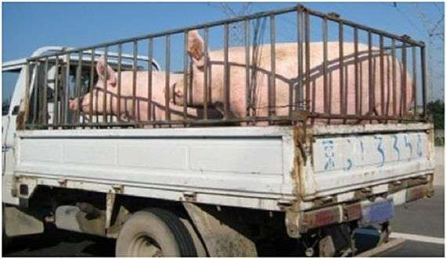

В крупных и средних хозяйствах, внимательно относящихся к вопросам биобезопасности, помещение, где содержатся свиньи, будет самым защищенным от инфекции. Здесь регулярно, в промежутке между сменой групп животных, проводят уборку с мытьем и обеззараживающие процедуры; при входе в свинарник кладут коврики для дезинфекции, для работы с животными сотрудники полностью переодеваются и т.д. Однако в этой системе защиты есть и слабое место: транспортировка животных на рынки и убойные предприятия. Перевозка животных, включая только что приобретенное племенное поголовье, всегда негативно влияет на транспортируемых особей; как минимум, это большой стресс, вызывающий ряд нежелательных последствий, [включая агрессию](https://svoefermerstvo.ru/svoemedia/articles/agressivnoe-povedenie-u-svinej-prichiny-i-reshenija-problemy). Однако транспортировка, как бы странно это ни звучало, может нанести ущерб и остающимся на ферме свиньям.

Во многих странах крупную группу свиней, как правило, перевозят на рынок раздельно, в течение нескольких недель, из-за чего оставшиеся на ферме животные могут заразиться уже после того, как из свинарника вывезут первые партии. Свиньи, оставшиеся в группе, подвергаются производственным потерям и становятся потенциальным источником вируса для других свиноферм.

Прицепы для перевозки скота загрязняются в процессе перевозки свиней на убойные предприятия. Смягчить это загрязнение могут мойка и обеззараживание трейлеров между каждой загрузкой, но беда в том, что далеко не все трейлеры в этих промежутках времени моют, а если и моют, то зачастую (и как правило) относятся к этому халатно, поэтому такая уборка не гарантирует смягчения последствий.

Следовательно, когда прицепы для скота возвращаются с убойного предприятия и въезжают на места выращивания свиней для загрузки новых животных, они могут быть заражены инфекционными патогенами. Эти вирусы могут передаться из прицепа-скотовоза оставшимся в помещении свиньям.

[*Материал подготовлен журналистами платформы "Своё Фермерство"*](https://svoefermerstvo.ru/svoemedia/?utm_source=infopartner&utm_medium=refferal&utm_campaign=rassilka_dlya_infopartnerov)